**旅行札记项目日报**

**韩天赐**

在项目的本阶段第一要务是搭建起项目的总体框架、实现旅行札记的基本功能，编写出该项目的主要界面。主要界面包括首页、目的地、景点攻略、美食攻略、个性路线、个人中心、管理员功能和登录注册等。大约一人实现两个界面，杨迎雪负责管理员和登录注册部分的三个主界面。

今天的任务是完成第二个页面，，进度可达项目第一阶段总体进度的80%。

我今天将个性路线的构思都完成了，但相关的数据及相似的图片不好找，找了好久。完成度大概65%左右。

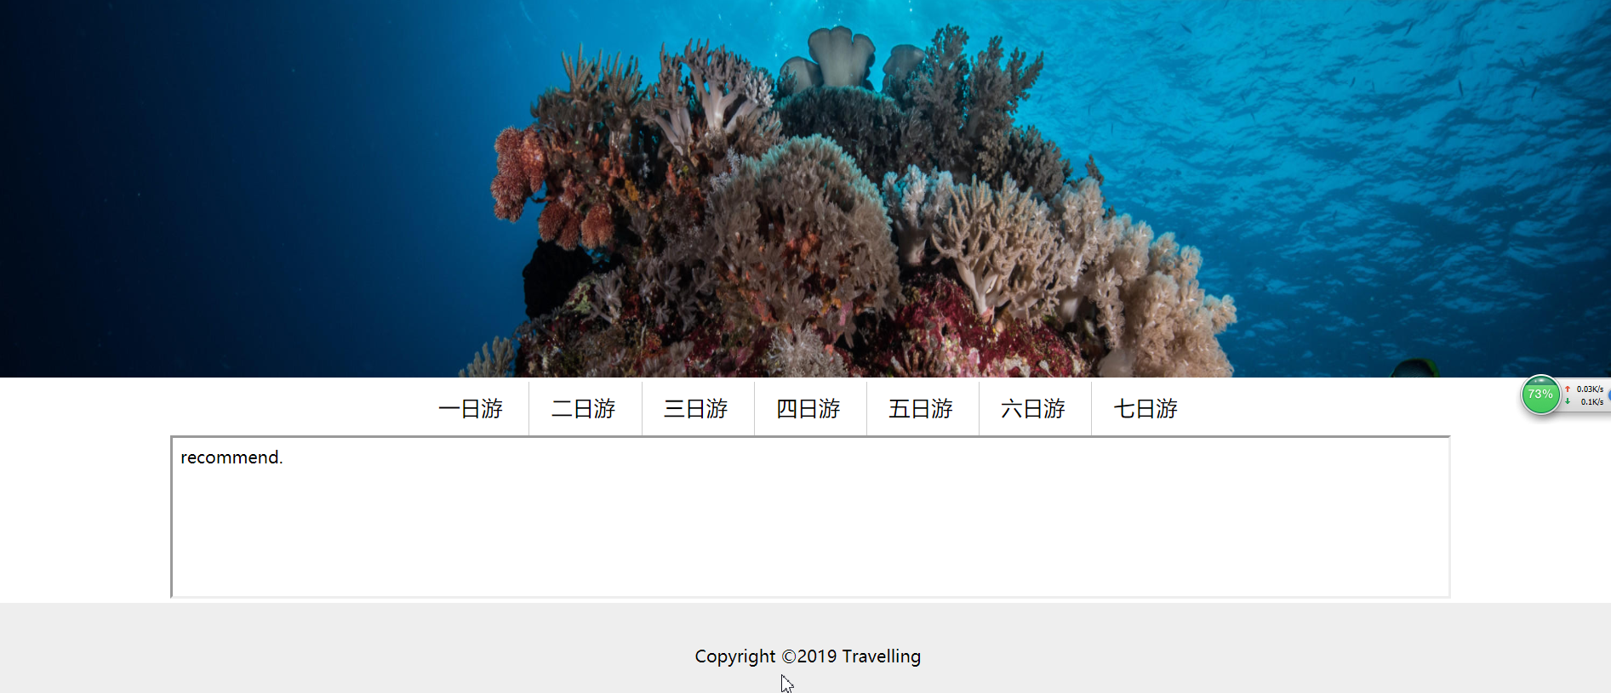

张蕊编写的部分是景点分析，进度完成70%。

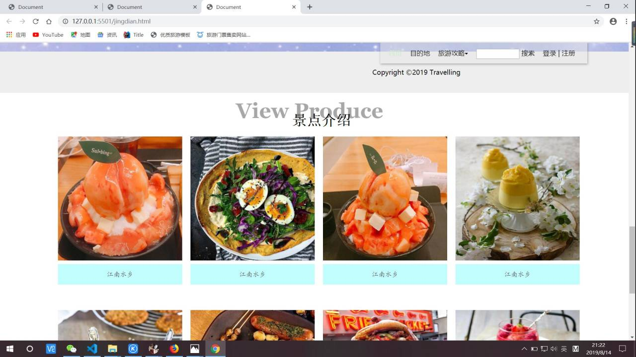

李旭东的个人中心已经完成，正在做首页，因为导航栏在每个界面都有，所有他的进度也没有完成。今日完成度80%。

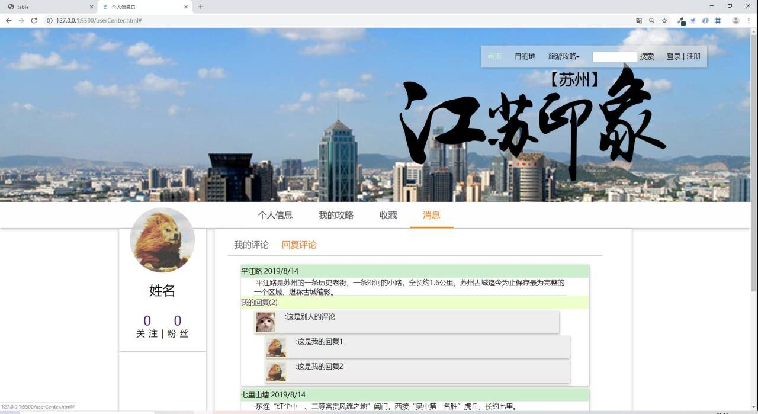

杨迎雪编写的登录注册已经完成。管理员中心页面也开始编写，框架差不多了。今日完成进度80%。

